МІНІСТЕРСТВО ОСВІТИ І НАУКИ УКРАЇНИ

НАЦІОНАЛЬНИЙ АВІАЦІЙНИЙ УНІВЕРСИТЕТ

Факультет кібербезпеки, комп’ютерної та програмної інженерії

Кафедра інженерії програмного забезпечення



Лабораторна робота №2a

з дисципліни «Програмування для Інтернет»

На тему: «Створення сайту з використанням блочних елементів»

Виконав студент:

групи ПІ-321Б

Іванюк Н. О.

Перевірив викладач:

Варнавський В. В.

Київ 2022

**Тема**: Створення сайту з використанням блочних елементів

**Мета:** Розглянути поняття блочної верстки на прикладі використання тегу

div та елемента span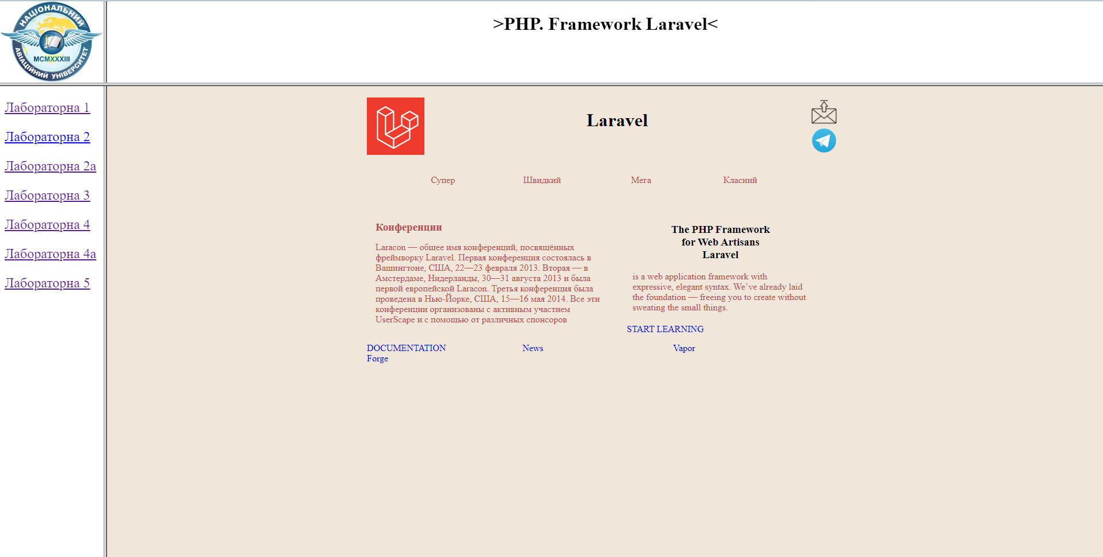<body>

    <div id="content" id="div1">

        <div id="div2" class="bloc" style="width: auto; height: 100px;">

            <div id="div3" class="rows" style="width: auto; height: auto;">

                <img src="laravel.jpg" alt="laravel_logo" height="100px" height="100px">

            </div>

            <div id="div3" class="rows" style="width: 650px; height: auto;">

                <h1 align="center">Laravel</h3>

            </div>

            <div id="div3" class="rows" style="width: 60px; height: max-content;"; align:right;>

                <div id="div4" style="height: 50px;">

                    <a href="mailto:nazar.ivanyuk@gmail.com" target="_blank" margin="10px">

                        <img src="img/gmail.png" alt="" width="50px" height="50px">

                    </a>

                </div>

                <div id="div4" style="height: 50px;">

                    <a href="https://tlgg.ru/nazarkonan" target="_blank">

                        <img src="img/telegram.png" alt="" width="50px" height="50px">

                    </a>

                </div>

            </div>

        </div>

        <div id="div2" class="bloc" style="width: auto; height: 60px; padding: 5px 6%;">

            <div id="div3" class="rows" style="width: 22%;height: auto;">

                <p align="center">Супер</p>

            </div>

            <div id="div3" class="rows" style="width: 22%; height: auto;">

                <p align="center">Швидкий</p>

            </div>

            <div id="div3" class="rows" style="width: 22%;" height: auto;>

                <p align="center">Мега</p>

            </div>

            <div id="div3" class="rows" style="width: 22%;" height: auto;>

                <p align="center">Класний</p>

            </div>

        </div>

        <div id="div2" class="bloc" style="width: auto;">

            <div id="div3" class="rows" style="width: 52%;text-align: left;">

                <h3 class="text">

                    Конференции

                </h3>

                <p>

                    Laracon — общее имя конференций, посвящённых фреймворку Laravel.

                    Первая конференция состоялась в Вашингтоне, США, 22—23 февраля 2013.

                    Вторая — в Амстердаме, Нидерланды, 30—31 августа 2013 и была первой

                    европейской Laracon. Третья конференция была проведена в Нью-Йорке,

                    США, 15—16 мая 2014. Все эти конференции организованы с активным

                    участием UserScape и с помощью от различных спонсоров

                </p>

            </div>

            <div id="div3" class="rows" style="width: 40%;">

                <div id="div4">

                    <h3 align="center">

                        The PHP Framework<br>

                        for Web Artisans<br>

                        Laravel<br>

                    </h3>

                    <p>

                        is a web application framework with expressive, elegant syntax.

                        We’ve already laid the foundation — freeing you to create without

                        sweating the small things.

                    </p>

                </div>

                <div id="div4" class="rows">

                    <a href="https://laravel.com/docs" target="_blanc">START LEARNING</a>

                </div>

            </div>

        </div>

        <div id="div2" class="bloc">

            <div id="div3" class="rows" style="width: 31%;">

                <div id="div4">

                    <a href="https://laravel.com/docs">

                        DOCUMENTATION

                    </a>

                </div>

                <div id="div4">

                    <a href="https://forge.laravel.com/">Forge</a>

                </div>

            </div>

            <div id="div3" class="rows" style="width: 30%;">

                <a href="https://laravel-news.com/">News</a>

            </div>

            <div id="div3" class="rows" style="width: 30%;">

                <a href="https://vapor.laravel.com/">Vapor</a>

            </div>

        </div>

    </div>

</body>